Bài 12: THỰC HÀNH: THÍ NGHIỆM CO VÀ
PHẢN CO NGUYÊN SINH

I. MỤC TIÊU BÀI HỌC
1. Kiến thức
- Trình bày được kiểu vận chuyển thụ động và kiểu vận chuyển chủ động.
- Rèn luyện kĩ năng sử dụng kính hiển vi và kĩ năng làm tiêu bản kính hiển vi.
- Biết cách điều khiển sự đóng mở của các tế bào khí khổng thông qua điều khiển mức độ thẩm thấu ra vào tế bào.
- Quan sát và vẽ được tế bào đang ở các giai đoạn co nguyên sinh khác nhau.
- Tự mình thực hiện được thí nghiệm theo quy trình đã cho trong SGK.
2. Kĩ năng
- Làm thí nghiệm sinh học.
- Quan sát, phân tích, so sánh.
- Đọc và tóm tắt được các nội dung trong sách giáo khoa.
3. Thái độ
- Yêu thích môn học.
- Quan tâm một số hiện tượng sinh học trong đời sống.
4. Định hướng phát triển năng lực
Năng lực chung
Nhóm năng lực | Năng lực thành phần
Tự học | - Tìm các loại thực vật để làm thí nghiệm.  - Lên kế hoạch tự học phù hợp.  - Tìm hiểu thêm về co, phản co nguyên sinh.
Phát hiện và giải quyết vấn đề | - Phân biệt được hình ảnh co và phản co NS.
Tư duy | - Tư duy giải thích cơ chế vận chuyển các chất gây hiện tượng co và phản co NS.  - Phát hiện mối liên quan giữa đặc điểm các chất và con đường ra vào TB.
Giao tiếp hợp tác | - Trao đổi, trình bày, tổng hợp kiến thức khi trao đổi bài với bạn, giáo viên.  - Trình bày những thắc mắc, khó khăn xảy ra trong quá trình học tập để được hỗ trợ.
Sử dụng CNTT | - Sử dụng internet để tìm hiểu 1 số kiến thức mở rộng theo yêu cầu của giáo viên và nhu cầu tự học.
Năng lực chuyên biệt
- Hình thành năng lực tự học hỏi, nghiên cứu kiến thức vận chuyển qua màng.
- Hình thành suy nghĩ, hành động tự học từ những hiện tượng thực tế xung quanh.

II. CHUẨN BỊ
1. Giáo viên
- Giáo án bài 12.
- Kiến thức mở rộng.
- Dụng cụ thí nghiệm.
2. Học sinh
- Sách giáo khoa.
- Bài 12 đọc trước.
- Thực vật GV yêu cầu: lá cây lẻ bạng.
III. TIẾN TRÌNH DẠY HỌC
- Kiểm tra bài cũ
- Không KTBC
- Hoạt động khởi động kết nối
Làm mẫu thí nghiệm cho HS quan sát.
3. Tiến hành thí nghiệm
- Chia HS thành 4 nhóm, mỗi nhóm 10 HS.
- Lưu ý : Học sinh chú ý giữ gìn an toàn trong quá trình thực hành.
a. Quan sát hiện tượng co nguyên sinh và phản co nguyên sinh ở tế bào biểu bì lá cây:
- GV hướng dẫn làm tiêu bản trước, HS quan sát, sau đó tiến hành thực hiện sau.
- GV quan sát HS thực hành, chỉnh sửa, nhắc nhở.
- HS viết bài thu hoạch theo yêu cầu.
Yêu cầu bài thực hành:
- Vẽ hình tế bào biểu bì bình thường và các tế bào cấu tạo khí khổng của mẫu vật trên tiêu bản.
- Khí khổng lúc quan sát được lúc này đóng hay mở ?
- Vẽ các tế bào đang bị co nguyên sinh chất quan sát được dưới kính hiển vi.
- Các tế bào lúc này có gì khác so với các tế bào trước khi nhỏ nước muối ?
b. Thí nghiệm phản co nguyên sinh và việc điều khiển sự đóng mở khí khổng:
- GV hướng dẫn làm tiêu bản trước, HS quan sát, sau đó tiến hành thực hiện sau.
- GV quan sát HS thực hành, chỉnh sửa, nhắc nhở.
- HS viết bài thu hoạch theo yêu cầu.
Yêu cầu bài thực hành:
- Vẽ các tế bào đang ở trạng thái phản co nguyên sinh quan sát được dưới kính hiển vi.
- Giải thích tại sao khí khổng lúc này lại mở ra trở lại?
c. Tổng kết:
GV nhận xét thái độ học tập của HS trong giờ thực hành, biểu dương nhóm và cá nhân có biểu hiện tốt.

4. Hoạt động luyện tập
Thu lại bài thu hoạch của các nhóm.
5. Hoạt động vận dụng tìm tòi, mở rộng
Yêu cầu HS giải thích tại sao chnj lá lẻ bạng làm thí nghiệm.
IV. RÚT KINH NGHIỆM

NHẬN XÉT CỦA TỔ TRƯỞNG

KÝ DUYỆT
Cà Mau, ngày tháng năm 20
Ký duyệt của Tổ trưởng

Hồng Thị Kiều Linh

ÔN TẬP: VẬN CHUYỂN CÁC CHẤT QUA MÀNG SINH CHẤT
(Dành cho lớp nâng cao)

I. MỤC TIÊU BÀI HỌC
1. Kiến thức
- Ôn tập lại kiến thức về các hình thức vận chuyển các chất qua MSC.
- Giải 1 số bài tập liên quan.
2. Kĩ năng
- Ôn tập kiến thức.
- Giải bài tập.
3. Thái độ
- Yêu thích môn học.
4. Định hướng phát triển năng lực
Năng lực chung
Nhóm năng lực | Năng lực thành phần
Tự học | - Lên kế hoạch tự học phù hợp.  - Tìm hiểu thêm về các dạng bài tập vận chuyển qua MSC.
Phát hiện và giải quyết vấn đề | - Phân biệt được các con đường vận chuyển.
Tư duy | - Tư duy giải thích một số câu hỏi đặt ra trong bài.
Giao tiếp hợp tác | - Trao đổi, trình bày, tổng hợp kiến thức khi trao đổi bài với bạn, giáo viên.  - Trình bày những thắc mắc, khó khăn xảy ra trong quá trình học tập để được hỗ trợ.
Sử dụng CNTT | - Sử dụng internet để tìm hiểu 1 số kiến thức mở rộng theo yêu cầu của giáo viên và nhu cầu tự học.
Năng lực chuyên biệt
- Hình thành năng lực tự học hỏi, nghiên cứu bài tập.
- Hình thành suy nghĩ, hành động cải thiện khả năng quan sát, giải bài tập.

II. CHUẨN BỊ
1. Giáo viên
- Giáo án tiết ôn tập.
2. Học sinh
- Sách giáo khoa.
- Bài 11ôn tập.
III. TIẾN TRÌNH DẠY HỌC
      - Kiểm tra bài cũ
Không KTBC.
      - Hoạt động khởi động kết nối
Mục tiêu tiết ôn tập là giúp HS khắc sâu kiến thức về vận chuyển chất qua màng.
3. Hoạt động hình thành kiến thức
Hoạt động của GV | Hoạt động của HS | Kiến thức
- Hoạt động 1: ôn tập lý thuyết
- Mục tiêu hoạt động: HS so sánh các hình thức vận chuyển qua màng.
- HS lập bảng so sánh:
 | Vận chuyển thụ động | Vận chuyển chủ động
Khái niệm | Là phương thức vận chuyển các chất qua MSC từ nơi có nồng độ cao đến nơi có nồng độ thấp và không tiêu tốn NL. | Là phương thức vận chuyển các chất qua MSC từ nơi có nồng độ thấp đến nơi có nồng độ cao và tiêu tốn NL.
Nguyên lý | Khuếch tán | Hoạt động của các bơm protein
Điều kiện | Có sự chênh lệch nồng độ các chất | Phụ thuộc nhu cầu của TB.
Con đường | - Qua lớp photpho lipt kép: KT nhỏ, không PC, không mang điện, tan trong lipit: oxi, CO₂, benzene, ruộ etylic,…  - Qua kênh protein xuyên màng: KT lớn, không tan trong lipit, mang điện, phân cực: các ion, glucozo, protein, aa,…  - Riêng nước có kênh aquaporin để ra vào MSC, nước cũng có thể đi qua lớp photpholipit. | Qua kênh protein đặc chủng cho từng loại chất.

- Hoạt động 2: giải bài tập
- Mục tiêu hoạt động: HS trả lời 1 số câu hỏi, làm bài tập.
Câu 1: Các chất a, b, c có thể là những chất nào?  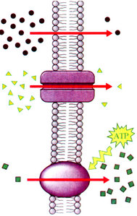  a  b  c  Câu 2: Khi tiến hành ẩm bào làm thế nào tế bào có thể chọn được các chất cần thiết trong số hàng loạt các chất có ở xung quanh để đưa vào tế bào?  Câu 3: Tốc độ khuếch tán của các chất ra hoặc vào tế bào phụ thuộc vào những yếu tố nào?  Câu 4: giải thích hiện tượng trong hình sau:  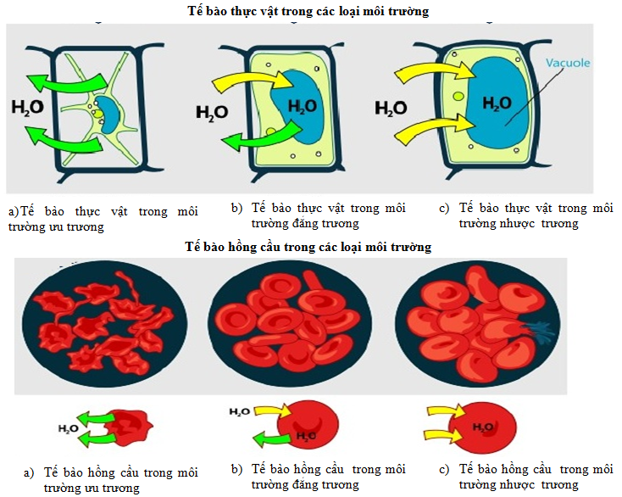 | Chất a là những chất tan trong lipit, có kích thước nhỏ, không mang điện, không PC như: oxi, benzene…  Chất b: KT lớn, mang điện hoặc phân cực như các ion, glucozo…  Chất c: có thể là bất kì chất nào có thể vận chuyển vào trong TB mà TB đang có nhu cầu.  Câu 2: Khi tiến hành quá trình ẩm bào trong điều kiện môi trường có rất nhiều chất ở xung quanh thì tế bào sử dụng các thụ thể đặc hiệu trên màng sinh chất để chọn lấy những chất cần thiết đưa vào tế bào.  Câu 3: phụ thuộc nồng độ chất tan và đặc tính lý hóa của chất tan.  Câu 4: hồng cầu trong MT ưu trương bị mất nước teo lại, MT đẳng trương và ưu trương sẽ bị tiêu bào.

4. Hoạt động luyện tập
Làm một số câu trắc nghiệm.
5. Hoạt động vận dụng tìm tòi, mở rộng
Nhắc HS xem lại các bài tập, đọc trước bài 13.
IV. RÚT KINH NGHIỆM

NHẬN XÉT CỦA TỔ TRƯỞNG

KÝ DUYỆT
Cà Mau, ngày tháng năm 20
Ký duyệt của Tổ trưởng

Hồng Thị Kiều Linh

